PRESSEINFORMATION 2/2019

Dreh-Innovation: Höchste Präzision und Effizienz mit neuem Multifunktionswerkzeug

Die präzise Drehbearbeitung dünner Werkstücke ab 1,5 mm Durchmesser ist mit konventionellen Drehwerkzeugen nicht effizient möglich. Auf der EMO 2019 stellt Leistritz ein neues Multifunktionswerkzeug vor, das das Problem löst: Bis zu 6x schneller als beim klassischen Drehen lassen sich mit dem Over-Cut+ gleich zwei unterschiedliche Durchmesser und die Bearbeitung der Werkstückenden in einem Arbeitsschritt realisieren.

Pleystein (September 2019) – „Die Physik lässt sich auch bei der Drehbearbeitung nicht austricksen“, weiß Dr. Michael Wengler, Geschäftsführer bei der Leistritz Produktionstechnik GmbH. „Wenn ein sehr dünnes, langes Rundmaterial mit beispielsweise 4 mm Durchmesser bei 100 mm Länge auf ein Endmaß von 1,5 mm überdreht werden soll, drängt das Werkzeug das rotierende Werkstück radial ab.“ Die Folge: Statt einem zylindrischen Werkstück mit 1,5 mm Durchmesser bekommt man ein konisches. Die stützende Pinole im Reitstock scheidet bei diesen dünnen Durchmessern in der Regel aus oder führt bei größeren Durchmessern zu deutlich mehr Arbeitsgängen bis zur Endbearbeitung. „Wir haben eine revolutionäre Lösung gefunden, die wir auf der diesjährigen EMO einem breiten Publikum vorstellen wollen“, sagt der Werkzeugspezialist. „Das innovative Werkzeugsystem Over-Cut+.“
Das mehrschneidige Grundsystem Over-Cut wurde bereits vor einem Jahr erfolgreich eingeführt. Das neue Over-Cut+ ist die konsequente Weiterentwicklung des Multifunktionswerkzeugs. Es erlaubt nun erstmals die mehrstufige Bearbeitung mit zwei unterschiedlichen Durchmessern sowie die Einbindung der Endenbearbeitung in einem Arbeitsschritt. Die sich hieraus ergebende Effizienzsteigerung ist beeindruckend. In der gleichen Zeit, in der man konventionell ein Werkstück mit zwei Durchmessern fertigstellt, lassen sich mit einem Werkzeughalter mit Over-Cut+ bis zu sechs Werkstücke mit höchster Präzision endfertigen.
Das ist aber noch nicht alles, schwärmt Konstruktionsleiter Bernhard Vater: „Durch die auswechselbaren Schneideinsätze in unserem Over-Cut+ lassen sich auch verschiedene Durchmesser mit höchster Oberflächenqualität realisieren. Dies spart zusätzlich Kosten und steigert die Effizienz des Systems weiter.“
Konstruktive Details Over-Cut+
Das zweiteilige Over-Cut+-Werkzeug besteht aus einem runden Grundhalter mit einem Kopfdurchmesser von 24 bis 40 mm, der auf Kundenanforderung mit individuellen Schaftausführungen gefertigt wird, und einem wechselbaren runden Vollhartmetall-Einsatz mit innenliegenden Schneiden in den Durchmessern von 12 bis 32 mm. Der Hartmetall-Werkzeug-Einsatz wird in der Bohrung und den Schneiden für den jeweiligen Bearbeitungsdurchmesser angeschliffen. Zwei dieser Einsätze mit unterschiedlichen Bearbeitungsdurchmessern werden im Grundhalter mittels drei Schrauben im definierten Abstand sicher geklemmt. Ein zusätzlicher Sicherungsstift pro Werkzeugeinsatz gewährleistet hierbei die Verdrehsicherung. Drei im 120° Winkel angeordnete Schrauben pro Over-Cut+-Einsatz, ermöglichen letztlich die Feinjustierung für einen perfekten Rundlauf.
Mehrere Spanraumöffnungen an diesem innovativen Werkzeugkopf dienen der zuverlässigen Spanabfuhr. Die optionale, innere Kühlmittelzufuhr durch den Schaft spült die Späne aus und sorgt letztlich für maximale Standzeit der Werkzeugeinsätze.
Den Blick in die Zukunft gerichtet freut sich Bernhard Vater auf die Kundenanforderungen: „Mit dem Over-Cut+ bieten wir heute das effizienteste Werkzeugsystem für die Endbearbeitung kleiner Durchmesser. Entsprechend der Bedürfnisse unserer Kunden werden wir dieses innovative System auch in Zukunft weiter optimieren, um diesem Anspruch jederzeit gerecht zu werden.“

Die Leistritz Produktionstechnik GmbH auf der EMO 2019:
Werkzeuge in Halle 4/Stand B31; Werkzeugmaschinen in Halle 26/Stand E95

Bild: ©Leistritz

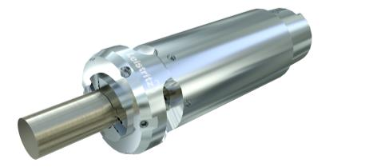

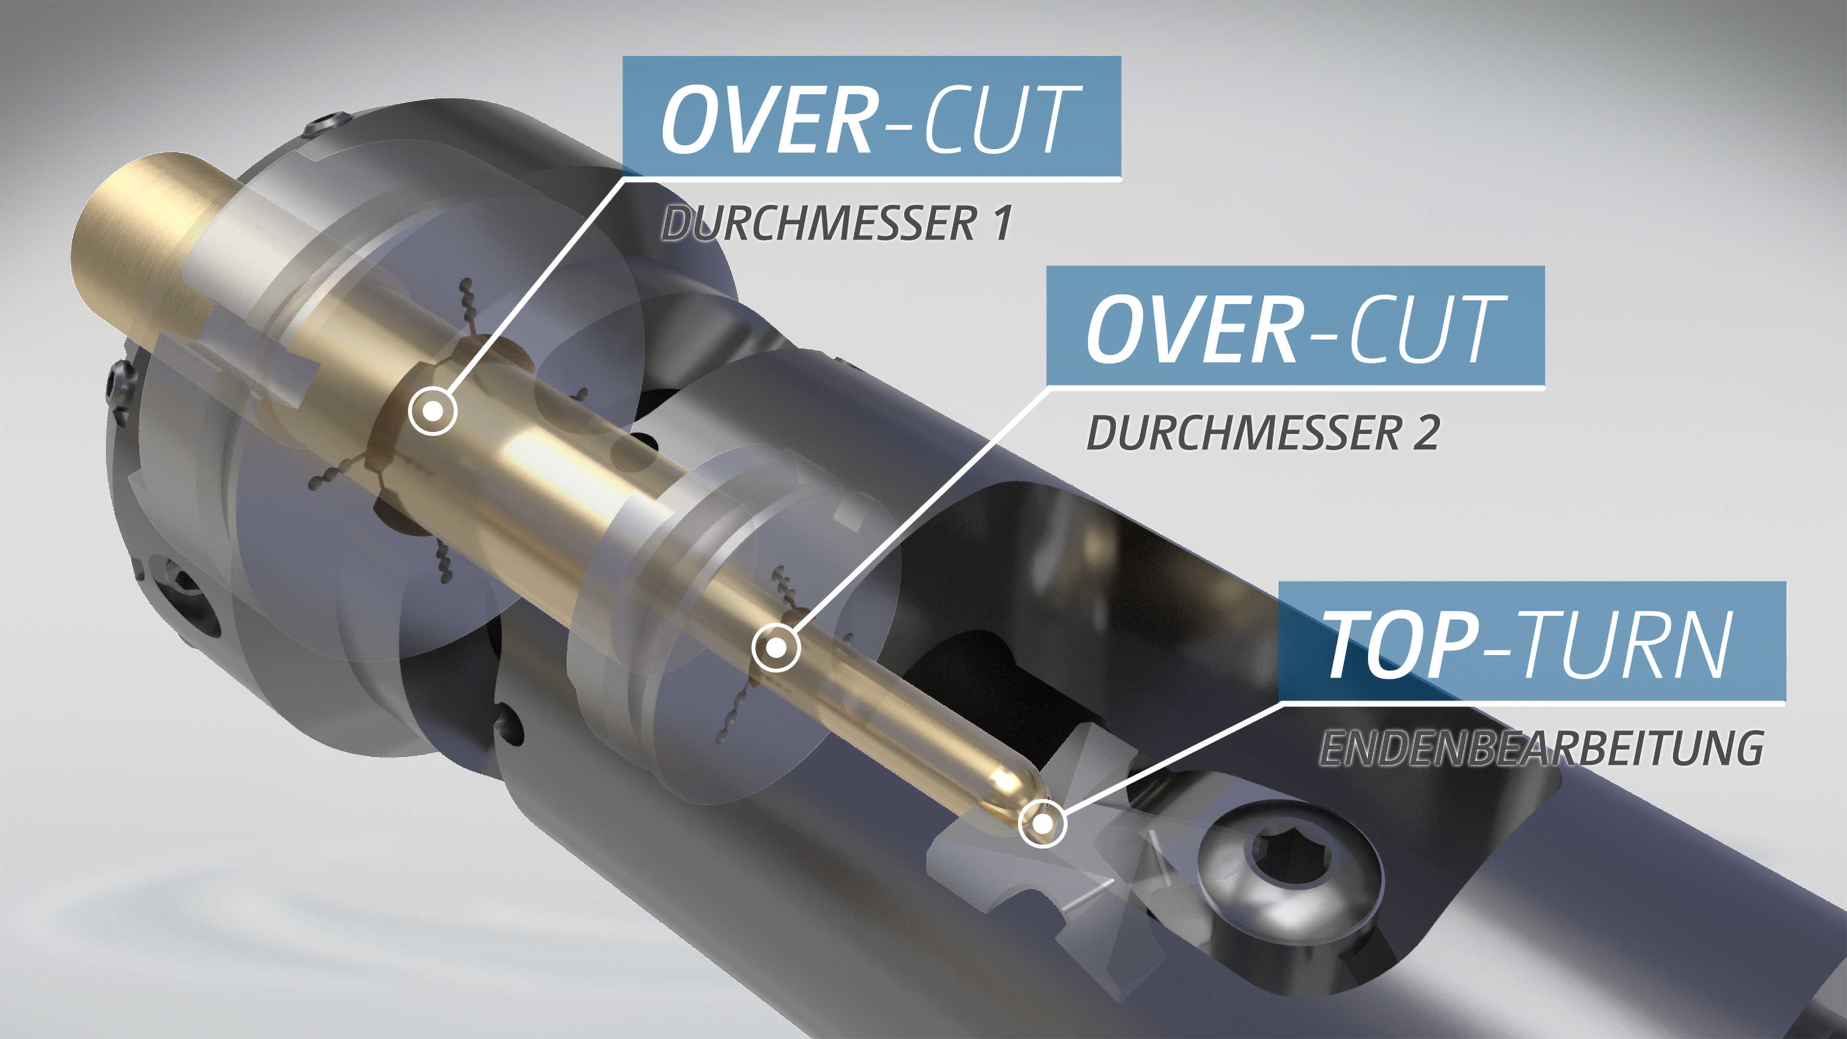

Over-Cut+ Werkzeuge – unvergleichbar, wenn es um die Bearbeitung von länglichen Werkstücken ab 1,5 mm geht

Leistritz Produktionstechnik GmbH
Als Teil der Leistritz Gruppe bietet die Leistritz Produktionstechnik GmbH mit Hauptsitz in Pleystein Lösungen für die wirtschaftliche Produktion von Wirbelmaschinen, Nutenziehmaschinen und Hartmetallwerkzeugen. Leistritz ist Partner der Automobil-, Luft- und Raumfahrtindustrie, der Öl- und Gasindustrie sowie der Antriebstechnik und des Formen- und Gesenkbaus. Durch die Nutzung von Synergien aus zwei unterschiedlichen Kompetenzen, Werkzeugmaschinen und Werkzeugen, konnte die Firma einen großen Wissensschatz aufbauen. Die gesammelten Erfahrungen aus beiden Bereichen tragen dazu bei, dass das Unternehmen ihre Technologie stetig weiter entwickelt und so Maschinen und Werkzeuglösungen in höchster Qualität aus einer Hand liefert. Die Kernkompetenz liegt in der Entwicklung und Fertigung von kundenspezifischen Lösungen und Prozessen.

Für weitere Informationen:
Leistritz AG Leistritz Produktionstechnik GmbH
Presse- und Öffentlichkeitsarbeit Geschäftsführer Werkzeuge
Marija Perisic Dr. Michael Wengler
Markgrafenstraße 36-39 Leistritzstr. 1 - 11
90459 Nürnberg 92714 Pleystein
T: +49 (0) 911 4306-120 T: +49 (0) 9654 89-805
E-Mail: mperisic@leistritz.com E-Mail: mwengler@leistritz.com

